Wij zingen: Het lied van de Wijzen

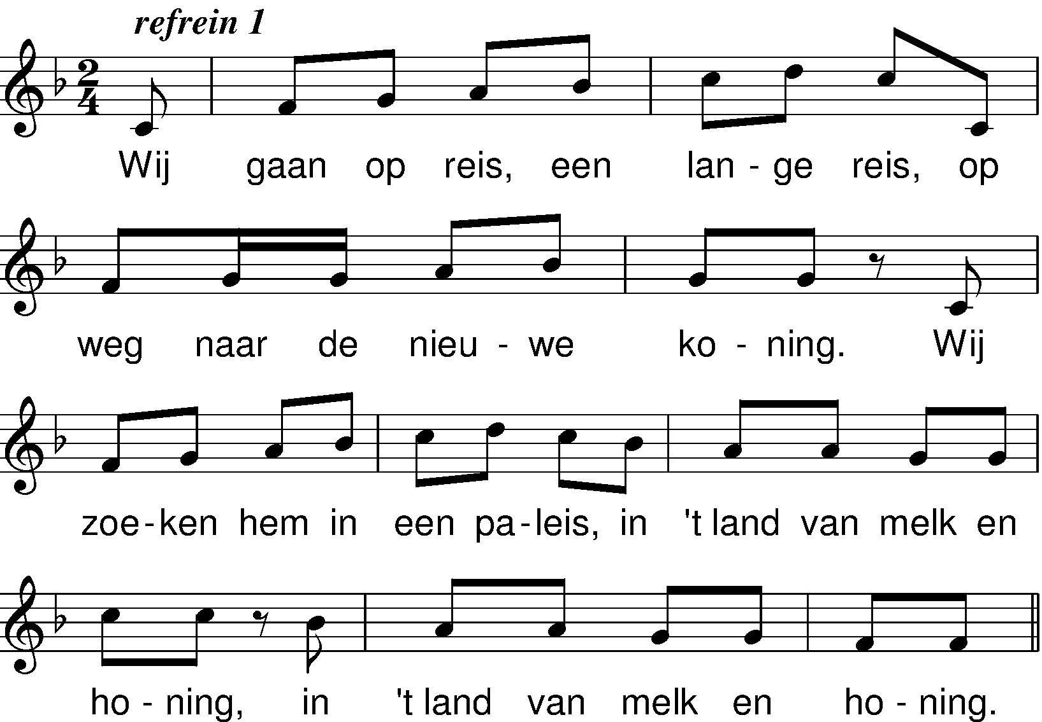

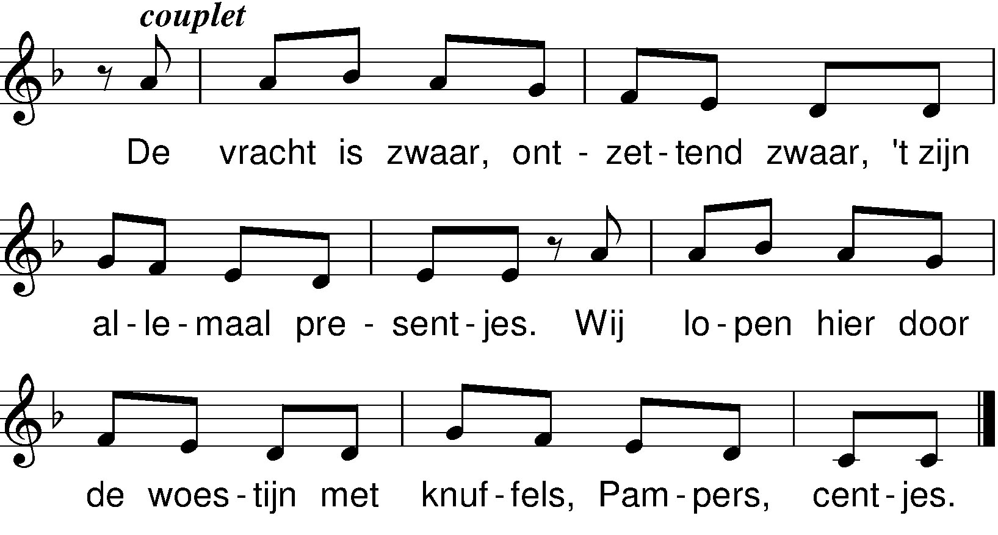

refrein 2:
De ster staat stil, volkomen stil,
waar zou ze blijven hangen?
Zo'n koning had ik niet verwacht,
worden we hier ontvangen?
Worden we hier ontvangen?

2. We zijn zo moe, zo vrees'lijk moe,
we moeten maar wat zingen.
Zo houden we de moed erin!
Ik zou wat lekkers lusten.

refrein 2

3. Dit is een stal, een rare stal,
zou hier de koning wonen?
We zullen maar naar binnen gaan
en dan de koning kronen.

colofon:
'Het lied van de Wijzen':
tekst: Anje van der Heide
muziek: Fred Tuinder

